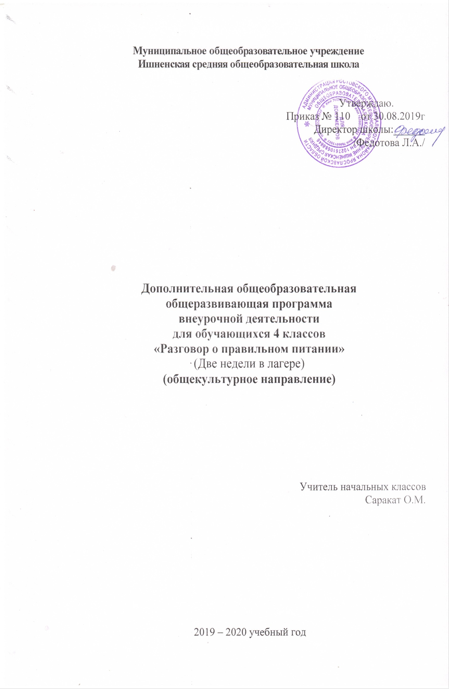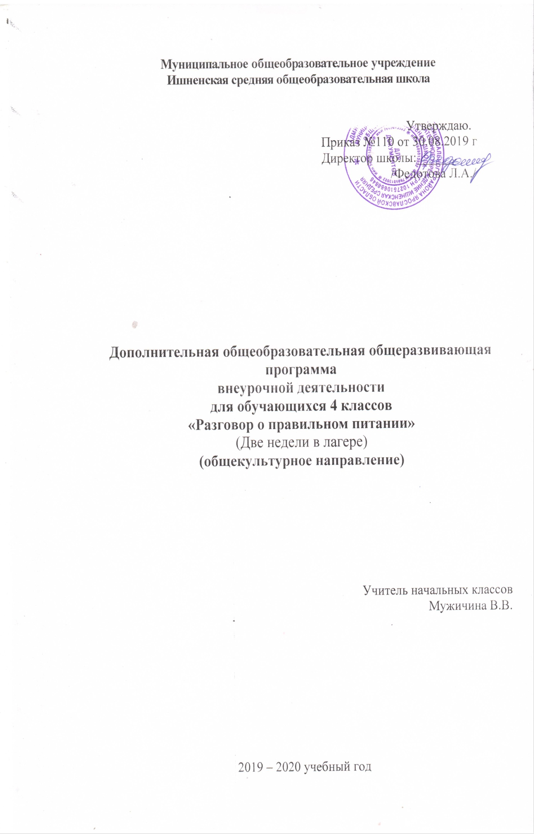
Пояснительная записка
Программа "Разговор о правильном питании" разработана в 1998 году специалистами Института возрастной физиологи Российской академии образования под руководством Безруких М.М., кандидатом биологических наук Т.А.Филипповой; кандидатом педагогических наук А.Г.Макеевой.
По статистическим данным в России происходит резкое ухудшение здоровья детей. 30 – 35% детей поступающих - в школу, уже имеют хронические заболевания. За годы обучения в школе в 5 раз возрастает число больных с нарушением зрения, опорно-двигательного аппарата, в 4 раза увеличивается количество детей с нарушением психического здоровья, в 3 раза – с заболеванием органов желудочно-кишечного тракта.
Среди причин, которые привели здоровье детей к плачевному результату – это неправильное питание, то есть питание не полезными, а вредными продуктами.
В рамках данной программы, посвященной вопросам здорового питания, обучающиеся получают основные сведения по диетологии, достаточные для того, чтобы ответственно относиться к правильному питанию, а также знания о влиянии питания на физическое и умственное развитие человека. При изучении программы обучающиеся приобретают умение принимать самостоятельные решения, а также смогут научиться выбирать здоровую пищу, составлять индивидуальное меню и применять полученные знания в своей дальнейшей жизни. На занятиях рассматриваются вопросы, связанные с питанием и здоровьем людей разных национальностей, народные традиции как неотъемлемая часть общей культуры личности.
Цель программы:
- формирование у детей и подростков основ культуры питания как одной из составляющих здорового образа жизни
- сформировать у учащихся здоровьеразвивающую компетентность: необходимость сохранять и развивать свое здоровье, важность культуры питания, как составляющей здорового образа жизни.
- формирование у детей представления о необходимости заботы о своём здоровье, и в первую очередь о важности правильного питания, как составной части сохранения и укрепления здоровья.
Задачи программы:
- расширение знаний детей о правилах питания, направленных на сохранение и укрепление здоровья, формирования готовности соблюдать эти правила;
- формирование навыков правильного питания как составнойчасти здорового образа жизни;
- формирование представления о правилах этикета, связанных с питанием, осознание того, что навыки этикета являются неотъемлемой частью общей культуры личности;
- пробуждение у детей интереса к народным традициям, связанным с питанием и здоровьем, расширение знаний об историях и традициях своего народа, формирование чувства уважения к культуре своего народа и культуре и традициям других народов;
Результаты освоения курса внеурочной деятельности
Личностными результатами освоения учащимися программы являются:
- проявление познавательных интересов и активности в области здорового питания;
- овладение установками, нормами и правилами правильного питания;
- готовность и способность делать осознанный выбор здорового питания, в том числе ориентироваться в ассортименте наиболее типичных продуктов питания, сознательно выбирать наиболее полезные, развитие представления об адекватности питания, его соответствия росту, весу, возрасту, образу жизни человека.
Метапредметнымирезультатами освоения программы являются:
- способность и готовность к освоению систематических знаний о правильном питании, их самостоятельному пополнению, переносу и интеграции;
- способность к сотрудничеству и коммуникации;
- способность к решению личностных и социально значимых проблем здорового питания и воплощение найденных решений в практику;
- способность к самоорганизации, саморегуляции и рефлексии в области здорового питания.
Предметными результатами освоения программы являются:
В познавательной сфере:
- рациональное использование учебной и дополнительной технологической информации для проектирования и создания личной траектории здорового питания;
- оценка технологических свойств сырья и областей их применения;
- владение методами чтения штрих-кодов на продуктах питания, приобретаемых в розничной торговле;
- формирование представления о роли национальных кухонь в обеспечении полноценным питанием жителей той или иной местности.
В трудовой сфере:
- соблюдение норм и правил безопасности труда, пожарной безопасности, правил санитарии и гигиены;
- планирование технологического процесса труда.
В мотивационной сфере:
- выраженная готовность в потребности здорового питания;
- осознание ответственности за качество правильного питания.
В эстетической сфере:
- дизайнерское проектирование блюд с точки зрения здорового питания;
- освоение навыков сервировки стола.
В коммуникативной:
- публичная презентация и защита мини-проектов по здоровому питанию.
Ожидаемые результаты изучения курса
В результате изучения блока «Две недели в лагере здоровья» младшие школьники получат представления:
- о правилах и основах рационального питания,
- о необходимости соблюдения гигиены питания;
- о полезных продуктах питания;
- о структуре ежедневного рациона питания;
- об ассортименте наиболее типичных продуктов питания;
- об особенностях питания в летний и зимний периоды, причинах вызывающих изменение в рационе питания;
- об основных группах питательных веществ – белках, жирах, углеводах, витаминах и минеральных солях, функциях этих веществ в организме;
Место в учебном плане
Программа курса рассчитана на год. Занятия проводятся 1 раз в неделю. Продолжительность каждого занятия не превышает 35 минут. Всего 34 часа в год.
Содержание курса внеурочной деятельности
Давайте познакомимся
- обобщить имеющиеся у школьников представления о правилах питания
- развивать представление о роли правильного питания для здоровья человека
Здоровье, питание, правила питания. Знакомство с новыми героями программы в игровой форме
Из чего состоит наша пища
- формировать представления об основных питательных веществах и их роли для организма человека, продуктах и блюдах — источниках питательных веществ
- формировать представления о важности разнообразного питания для здоровья человека
Белки, жиры, углеводы, витамины и минеральные вещества, рацион. Игра «Меню сказочных героев»
Что нужно есть в разное время года
- формировать представление о сезонности питания — рационе питания в жаркое и холодное время года
- расширять представление о значимости разнообразного питания
- расширять представление о традиционных кухнях народов нашей страны
Питание, блюда, погода, кулинарные традиции
Как правильно питаться, если занимаешься спортом
- развивать представление о зависимости рациона питания от физической активности человека
- развивать представление о важности занятий спортом для здоровья
Физическая активность, спорт, рацион Повторение материала «Что надо делать, если хочешь стать сильнее».
Конкурс «Мама, папа, я — спортивная семья».
Где и как готовят пищу
- формировать представление об основных правилах гигиены и техники безопасности, которые необходимо соблюдать на кухне во время приготовления пищи
- развивать интерес и желание участвовать в приготовлении пищи, помогать родителям на кухне
Кухня, техника безопасности, кулинария, бытовая техника.
Как правильно накрыть стол
- развивать представление о правилах сервировки стола
- развивать желание и готовность помогать родителям по дому (накрывать стол)
Сервировка, столовые приборы, столовая и кухонная посуда. Игра «Накрываем стол».Конкурс «Салфеточка».
Молоко и молочные продукты
- развивать представление о молоке и молочных продуктах как обязательном компоненте ежедневного рациона
- расширять представление об ассортименте молочных продуктов, их пользе
Молоко, молочные продукты, кисломолочные продукты. Игра-исследование «Это удивительное молоко». Кроссворд «Молоко».
Блюда из зерна
развивать представление о продуктах и блюдах, приготавливаемых из зерна, как обязательном компоненте ежедневного рациона
- развивать представление о пользе и значении продуктов и блюд, приготавливаемых из зерна
- расширять представление об ассортименте зерновых продуктов и блюд
Зерно, злаки, зерновые продукты и блюда, хлебобулочные изделия. Игра «Объяснялки». Игра-демонстрация «Как можно приготовить бутерброды».
Какую пищу можно найти в лесу
- формировать представление о дикорастущих съедобных растениях, их полезности
- расширять представление об ассортименте блюд, которые могут быть приготовлены из дикорастущих съедобных растений
- расширять представление о разнообразии и богатстве растительных пищевых ресурсов своего края или области
Дикорастущие растения, съедобные растения, растительные ресурсы. Игра «Походная математика». Игра-спектакль «Там, на неведомых дорожках».
Что и как приготовить из рыбы
- развивать представление о пользе и значении рыбных блюд
- расширять представление об ассортименте блюд из рыбы
- формировать представление о природных ресурсах своего края
Рыба, рыбные блюда. Конкурс рисунков «В подводном царстве».
Дары моря
- формировать представление о морских съедобных растениях и животных, о многообразии блюд, которые могут быть из них приготовлены.
- формировать представление о пользе морепродуктов, важности включения их в рацион
Морепродукты. Викторина «В гостях у Нептуна».Экскурсия в магазин.
«Кулинарное путешествие» по России
- формировать представление о кулинарных традициях и обычаях как составной части культуры народа
- расширять представление о кулинарных традициях и обычаях края или области, в которой проживает ученик, а также о традициях и обычаях, сложившихся в других регионах нашей страны
Кулинария, кулинарные традиции и обычаи. Конкурс рисунков «Вкусный маршрут».Игра-проект «Кулинарный глобус».
Что можно приготовить, если набор продуктов ограничен
- расширять представление о блюдах, которые могут быть приготовлены из традиционных «обычных» продуктов
- развивать интерес к приготовлению пищи
Кулинария, питание, здоровье, блюда. Конкурс «На необитаемом острове».
Как правильно вести себя за столом
- развивать представление об этикете как норме культуры, важности соблюдения правил поведения за столом
- формировать представление о праздничной сервировке стола
Этикет, правила поведения за столом, сервировка. Правила этикета за столом. Правила подачи разных блюд на стол.
Тематическое планирование
№ | Тема занятия | Количество часов
1 | Давайте познакомимся | 1
2 | Из чего состоит наша пища | 3
3 | Здоровье в порядке -спасибо зарядке | 2
4. | Закаляйся, если хочешь быть здоров | 2
5. | Как правильно питаться, если занимаешься спортом | 2
6. | Где и как готовят пищу | 2
7. | Блюда из зерна | 2
8. | Молоко и молочные продукты | 2
9. | Что можно съесть в походе? | 3
10. | Вода и другие полезные напитки | 3
11 | Что и как можно приготовить из рыбы | 2
12. | Дары моря | 2
13. | Кулинарное путешествие по России | 3
14. | Спортивное путешествие по России | 2
15 | Олимпиада здоровья | 2
16. | Итоговое занятие | 1
Всего |  | 34 ч

Календарно – тематическое планирование.
№ | Тема занятия |  | УУД | Дата
 |  |  |  | План | Факт
I четверть (8ч)
1. | Давайте познакомимся! |  | Ориентироваться в своей системе знаний: отличать новое от уже известного с помощью учителя;  - Перерабатывать полученную информацию: делать выводы в результате совместной работы всего класса;  - Преобразовывать информацию из одной формы в другую: подробно пересказывать небольшие тексты, называть их тему  - высказывать своё предположение (версию) на основе работы с проектом и с иллюстрацией учебника;  -работать по предложенному учителем плану;  - отличать верно выполненное задание от неверного;  - давать эмоциональную оценку деятельности класса на уроке совместно с учителем и другими учениками
2 | Из чего состоит наша пища.
3 | Из чего состоит наша пища.Влияние состава пищи на здоровье.
4 | Полезные составляющие пищи.
5 | Здоровье в порядке, спасибо зарядке! |  | определять и формулировать цель деятельности на уроке с помощью учителя;- проговаривать последовательность действий на уроке;
6 | Здоровье в порядке, спасибо зарядке!
7 | Закаляйся, если хочешь быть здоров!
8 | Закаляйся, если хочешь быть здоров!
II четверть( 8ч)
9 |  | Как правильно питаться, если занимаешься спортом. | Развивать представление о зависимости рациона питания от физической активности человека.  Развивать представление о важности занятий спортом для здоровья.
10 |  | Как правильно питаться, если занимаешься спортом.
11 |  | Рацион питания при занятиях спортом. | Развивать представление о зависимости рациона питания от физической активности человека.  Развивать представление о важности занятий спортом для здоровья.
12 |  | Где и как готовят пищу. | Формировать представление об основных правилах гигиены и техники безопасности, которые необходимо соблюдать на кухне во время приготовления пищи  Развивать интерес и желание участвовать в приготовлении пищи, помогать родителям на кухне
13 |  | Мое участие в приготовлении пищи.
14 |  | Блюда из зерна. | Развивать представление о продуктах и блюдах, приготавливаемых из зерна, как обязательном компоненте ежедневного рациона.  Развивать представление о пользе и значении продуктов и блюд, приготавливаемых из зерна.  Расширять представление об ассортименте зерновых продуктов и блюд.
15 |  | Блюда из зерновых культур.
16 |  | Молоко и молочные продукты. | развивать представление о молоке и молочных продуктах как обязательном компоненте ежедневного рациона.  расширять представление об ассортименте молочных продуктов, их пользе.
III четверть (10ч)
17 |  | Молоко и молочные продукты. | Развивать представление о молоке и молочных продуктах как обязательном компоненте ежедневного рациона.  Расширять представление об ассортименте молочных продуктов, их пользе.
18 |  | Что можно съесть в походе? | Формировать представление о дикорастущих съедобных растениях, их полезности.  Расширять представление об ассортименте блюд, которые могут быть приготовлены из дикорастущих съедобных растений.
19 |  | Употребление пищи в походных условиях.
20 |  | Приготовление еды в походе. | Расширять представление о разнообразии и богатстве растительных пищевых ресурсов своего края или области.
21 |  | Вода и другие полезные напитки. | Формировать представление о значении воды в жизни человека.  Расширять представление о натуральных напитках.  Развивать интерес к здоровому питанию.
22 |  | Польза воды. Холодные и теплые напитки.
23 |  | Польза питья полезных напитков.
24 |  | Что и как приготовить из рыбы. | Развивать представление о пользе и значении рыбных блюд.  Расширять представление об ассортименте блюд из рыбы.  Формировать представление о природных ресурсах своего края.
25 |  | Блюда из рыбы.
26 |  | Дары моря. | Формировать представление о морских съедобных растениях и животных, о многообразии блюд, которые могут быть из них приготовлены.  Формировать представление о пользе морепродуктов, важности включения их в рацион.
IV четверть( 8ч)
27 |  | Дары моря. | Формировать представление о морских съедобных растениях и животных, о многообразии блюд, которые могут быть из них приготовлены.  Формировать представление о пользе морепродуктов, важности включения их в рацион.
28 |  | «Кулинарное путешествие»по России. | Формировать представление о кулинарных традициях и обычаях как составной части культуры народа.  Расширять представление о кулинарных традициях и обычаях края или области, в которой проживает ученик, а также о традициях и обычаях, сложившихся в других регионах нашей страны.
29 |  | «Кулинарное путешествие»по России.
30 |  | Кулинарные традиции России.
31 |  | Спортивное путешествие по России. | Расширять представление о блюдах, которые могут быть приготовлены из традиционных «обычных» продуктов.  Развивать интерес к приготовлению пищи и здоровому образу жизни.
32 |  | Спортивное путешествие по России.
33 |  | Олимпиада здоровья. | Развивать представление об этикете как норме культуры, важности соблюдения правил поведения за столом.  Формировать представление о праздничной сервировке стола.
34 |  | Итоговый урок. | Выставка фотографий «Мы – за здоровое питание»

Литература:
- Безруких М. М., Филиппова Т. А., Макеева А. Г. «Две недели в лагере здоровья» «ОЛМА-ПРЕСС» М., 2003;
- М.М.Безруких, Т.А.Филиппова, А.Г.Макеева рабочая тетрадь «две недели в лагере здоровья»
- Безруких М.М., Филиппова Т.А., Макеева А.Г. Разговор о правильной питании / Методическое пособие – М, Олма-Медиа Групп, 2007 г.;
- Безруких М.М., Филиппова Т.А. Рабочая тетрадь для школьников «Разговор о правильной питании» – М., Олма-Медиа Групп, 2004 г.;
- Брехман И. И. «Введение в Валеологию – науку о здоровье»
- Зайцев Г., Зайцев А. Твоё здоровье. – С-Пб., 1997
- Коростелёв Н. От А до Я детям о здоровье. – М.: Медицина, 1987
- Витамины. Под редакцией Смирнова М.П. – М.: Медицина, 1974 г.
- Езушина Е.В. Азбука правильного питания. Дидактические игры, викторины, сказки, исторические справки.- Волгоград: Учитель, 2008
- Касаткина В.Н., Щеплягина Л.А., Здоровье, учебно-методическое пособие для учителей, РОО «Образование и здоровье», М., 2007.

